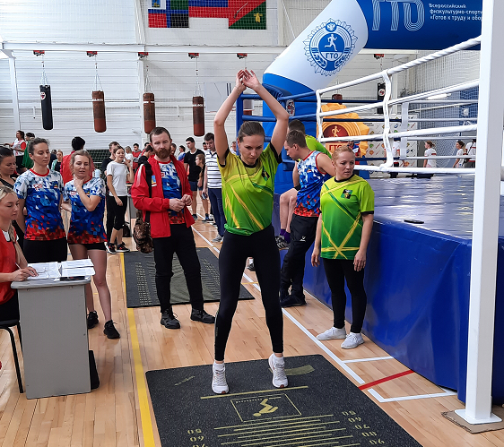
Правила вида спорта «Полиатлон»

Тестирование осуществляется в порядке, установленном приказом Министерства спорта Российской Федерации от 28.01.2016 № 54 «Об утверждении Порядка организации и проведения тестирования по выполнению нормативов испытаний (тестов) Всероссийского физкультурно-спортивного комплекса «Готов к труду и обороне» (ГТО)».
Правила вида спорта "ПОЛИАТЛОН" утверждены приказом Министерства спорта Российской Федерации от 18 октября 2019 N 866

Спортивная форма
Спортивная форма участников должна быть чистой и опрятной.
Личный номер с цифрами высотой 200 мм (+/- 10 мм) должен быть помещен на груди и на спине участника (лыжной гонке, гонке на лыжероллерах) или на груди (в беге, спринтерском беге, метании, прыжке в длину с места).
Примечание 1: ношение номера в плавании, стрельбе, подтягивании, сгибании и разгибании рук не предусмотрено.
Примечание 2: предоставление личных номеров входит в обязанность Местного организатора.
Примечание 3: номера нужно носить в том виде, в каком они выданы, они не могут быть подрезаны, подвернуты или спрятаны.
Примечание 4: изменение присвоенных номеров делается с разрешения главного секретаря.
Примечание 5: если работает система фотофиниша, ГСК может потребовать, чтобы участники носили дополнительные номера на боковой стороне трусов
(в беге, в спринтерском беге), на ноге (в лыжной гонке, гонке на лыжероллерах), на шлеме (в гонке на лыжероллерах).

В упражнениях полиатлона разрешено использование следующей спортивной формы:
В беге, спринтерском беге, прыжке в длину с места:
- майка (футболка), легкоатлетические трусы (шорты), шиповки для бега или кроссовки.
В метании:
- майка (футболка), легкоатлетические трусы (шорты) или тренировочные брюки, шиповки для метания или кроссовки.
Примечание 1: подошва и каблук обуви могут иметь насечки, рубцы, зубцы и выступы, изготовленные из того же или подобного материала, что и подошва.
Примечание 2: количество шипов на подошве и каблуке любое, но не более 11 штук (количество гнезд для шипов не может превышать 11).
Примечание 3: длина шипа (та его часть, которая выступает из подошвы или каблука) не должна превышать 9 мм - для синтетического покрытия (для метаний допускается максимум 12 мм).
Примечание 4: шип должен быть сконструирован таким образом, чтобы, по крайней мере, половину своей длины ближе к вершине, проходить через измерительный прибор с квадратными сторонами размером 4 мм.

В плавании:
- у мужчин - плавки из непрозрачного при намокании материала или шорты для спортивного плавания;
- у женщин - закрытый (кроме спины) купальный костюм из непрозрачного при намокании материала.
В стрельбе: требования к одежде и обуви изложены в разделе 3.3. Правил.
В подтягивании:
- майка или полурукавка, спортивные трусы и обувь; разрешается выступать без обуви (в носках обязательно);
В сгибании и разгибании рук в упоре лежа:
- плотно облегающая тело спортивная одежда; разрешается выступать без обуви (в носках или босиком).
В лыжной гонке:
- лыжный костюм (комбинезон), шапочка, перчатки, лыжные ботинки.
В гонке на лыжероллерах, эстафете на лыжероллерах:
- лыжный костюм (комбинезон), защитный шлем, перчатки, лыжные ботинки.

Организация и проведение тестирования населения по выполнению нормативов испытаний (тестов) комплекса ГТО осуществляются в соответствии с Порядком тестирования, настоящими методическими рекомендациями и правилами соревнований по видам спорта, дисциплины которых входят в государственные требования к уровню физической подготовленности населения при выполнении нормативов испытаний (тестов) комплекса ГТО.

